UNIVERSITETI POLITEKNIK I TIRANES
Fakulteti i Teknologjise se Informacionit

RELACION
per Temen e Diplomes

Sistem i Menaxhimit te Mesimit (LMS) me
Bashkepunim ne Kohe Reale dhe Gjenerim
Automatik te Permbajtjes me AI

Student:
[Emri dhe Mbiemri]

Tirane, 2025

PERMBLEDHJE
Ky relacion paraqet propozimin per temen e diplomes me titull 'Sistem i Menaxhimit te Mesimit (LMS) me Bashkepunim ne Kohe Reale dhe Gjenerim Automatik te Permbajtjes me Inteligjence Artificiale'. Tema eshte ne fushen e inxhinierise software dhe aplikacioneve web, dhe synon te adresoje nevojat aktuale te arsimit digjital.
Ne dekadat e fundit, platformat e e-learningut kane transformuar menyre se si studentet dhe instruktoret bashkeveprojne. Megjithate, shume nga keto platforma mungojne funksionalitete te avancuara si gjenerimi automatik i kuizeve, bashkepunimi ne kohe reale dhe analitiken e thelluar te performances se studenteve. Sistemi i propozuar synon te mbushe kete zbrazeti.
Projekti do te implementohet duke perdorur teknologji moderne si Next.js 14 per frontend, Node.js/Express per backend, PostgreSQL me Prisma ORM si baze te dhenash, WebSocket (Socket.io) per komunikim ne kohe reale dhe integrimin e modeleve te gjuhes nepermjet OpenAI API dhe LangChain per gjenerimin automatik te testeve dhe materialeve mesimore.

1. HYRJE

1.1 Konteksti dhe Motivimi
Arsimi online ka njohur nje rritje eksponenciale, sidomos pas periudhes se pandemise COVID-19. Platformat ekzistuese si Moodle, Canvas dhe Blackboard, megjithese te perhapura, vuajne nga kufizime te rendesishme: nderfaqe te komplikuara, mungese e personalizimit dhe integrimi i dobet i teknologjive te reja.
Motivimi kryesor per kete projekt buron nga nevoja e veteidentifikuar per nje platform LMS te re brezi qe integron tre shtyllat kryesore te arsimit modern:
- Bashkepunimi ne kohe reale - mundesia per studentet dhe instruktoret te punojne ne menyre sinkrone
- Inteligjenca artificiale - gjenerimi automatik i kuizeve, materialeve mesimore dhe feedbackut personal
- Analitika e avancuar - gjurmimi i progresit, identifikimi i veshtiresiive dhe rekomandimi i burimeve

1.2 Qellimi i Projektit
Qellimi kryesor eshte projektimi dhe implementimi i nje platforme LMS te plote, e cila u sherben tri grupeve kryesore te perdoruesve: administratoreve qe menaxhojne platformen, instruktoreve qe krijojne dhe menaxhojne kurse, dhe studenteve qe ndjekin dhe perfundojne keto kurse.
Sistemi do te ofrojne mundesite e meposhtme:
- Krijim dhe menaxhim kursesh me mbeshtetje per video, dokumente, prezantime dhe detyra
- Sistem testimi me gjenerim automatik pyetjesh nga permbajtja e kursit perdorur NLP
- Bashkepunim ne kohe reale nepermjet sesioneve live Q&A dhe redaktorit kolaborativ
- Dashboard analitik per instruktore me metrika detajuese per cdo student
- Gjenerim automatik certifikatash pas perfundimit te kursit
- Sistem njoftimesh ne-aplikacion dhe me email

1.3 Struktura e Relacionit
Relaconi eshte organizuar si me poshte: Kapitulli 2 analizon gjendjen e artit ne fushen e platformave LMS. Kapitulli 3 paraqet arkitekturen dhe dizenjimin e sistemit. Kapitulli 4 detajon funksionlitetet kryesore. Kapitulli 5 diskuton teknologjite e perdorura. Kapitulli 6 paraqet planin e implementimit dhe kapitulli 7 perfundon me konkluzione.

2. ANALIZA E GJENDJES SE ARTIT

2.1 Platformat Ekzistuese LMS
Tregu aktual i platformave LMS ndahet ne dy kategori kryesore: platformat open-source dhe ato komerciale. Ndermjet platformave me te perhapura mund te permendim Moodle, Canvas, Blackboard, Google Classroom dhe edX.
Moodle, platforma me e perdorur ne nivel global me mbi 300 milione perdorues, ofron fleksibilitet te madh por vuan nga nje nderfaqe e veshtire dhe performanca jo optimale ne ngarkesa te larta. Canvas eshte me miqesore me perdoruesin por kostoja e larte e licensimit e ben te paarritshme per institucione te vogla. Google Classroom, megjithese falas, ka funksionalitete shume te kufizuara per nevojat e arsimit te larte.

2.2 Teknologjite AI ne Arsim
Integrimi i AI ne arsim - i njohur si EdTech AI - eshte nje nga tendencat me te shpejta ne rritje. Sistemet e rekomandimit, gjenerimi automatik i permbajtjes dhe tutoring inteligjent jane disa nga aplikimet kryesore. Platforma si Coursera dhe Khan Academy kane filluar integrimin e AI per personalizimin e eksperiences mesuese.
Gjenerimi automatik i pyetjeve (Automatic Question Generation - AQG) eshte nje fushe aktive kerkimi. Modelet si GPT-4 dhe modelet e specializuar T5 kane treguar rezultate premtuese ne gjenerimin e pyetjeve me cilesi te larte nga tekste te dhena.

2.3 Bashkepunimi ne Kohe Reale
Teknologjia WebSocket, e standardizuar nga RFC 6455, ka mundesuar bashkepunimin sinkron ne aplikacionet web. Redaktore bashkepunues si Google Docs dhe Notion perdorin Operational Transformation (OT) ose Conflict-free Replicated Data Types (CRDT) per menaxhimin e konflikteve ne editimin e njekohshem.
Projekti i propozuar do te implementoje nje variant te thjeshte te algoritmit OT per redaktorin kolaborativ, i mjaftueshem per nevojat e nje platforme akademike.

3. ARKITEKTURA DHE DIZENJIMI I SISTEMIT

3.1 Arkitektura e Pergjithshme
Sistemi do te ndertoj mbi arkitekturen tre-shtresore (three-tier architecture) me ndare te qarte ndermjet shtresave te prezantimit, logjikes se biznesit dhe te dhenave. Kjo ndare mundeson shkallezueshmeri (scalability) dhe mirembajtshmeri me te mire.
Frontend-i do te implementohet si nje aplikacion modern duke perdorur Next.js 14 me App Router, i cili komunikon me backend-in nepermjet REST API dhe WebSocket. Backend-i, i ndertuar me Node.js/Express dhe TypeScript, menaxhon logjiken e biznesit, autentikimin dhe komunikimin me sherbimin AI dhe bazen e te dhenave PostgreSQL nepermjet Prisma ORM.

3.2 Moduli i Autentikimit dhe Autorizimit
Sistemi do te implementoje autentikimin me JWT (JSON Web Tokens) nepermjet NextAuth.js v5. Do te ekzistojne tri role kryesore: Administrator (menaxhon te gjithe platformen), Instruktor (krijon dhe menaxhon kurse) dhe Student (ndjek kurset dhe detyrat).
Autorizimi do te zbatohet nepermjet middleware-it te dedikuar ne Express qe verifikon token-in dhe rolet e perdoruesit per cdo endpoint te API-t.

3.3 Arkitektura e Bazes se te Dhenave
PostgreSQL 16 do te perdoret si baza e te dhenave relacionale, e aksesuar nepermjet Prisma ORM qe ofron type-safety te plote me TypeScript. Skemat kryesore do te jene: users, courses, modules, lessons, quizzes, enrollments, submissions, messages, dhe notifications. Prisma mundeson migracion te kontrolluar dhe dokumentuar te skemes se bazes se te dhenave.
Prisma Studio ofron nje nderfaqe vizuale per inspektimin dhe menaxhimin e te dhenave gjate zhvillimit, gje qe perpelon ndjeshtem debugging-un dhe kontrollin e integrittetit te te dhenave.

3.4 Komponenti WebSocket
Socket.io do te perdoret per implementimin e komunikimit ne kohe reale. Kjo biblioteke ofron fallback automatik ne polling HTTP kur WebSocket nuk eshte i disponueshem, duke siguruar kompatibilitet te gjere.
Ngjarjet (events) kryesore do te jene: join_room (bashkohu ne nje sesion live), message (dergim mesazhi), document_change (ndryshim ne redaktorin kolaborativ), quiz_answer (pergjigje kuizi ne kohe reale), dhe user_joined/left (sinjalizim i hyrjes/daljes se perdoruesve).

4. FUNKSIONALITETET KRYESORE

4.1 Menaxhimi i Kurseve
Instruktoret do te kene mundesi te krijojne kurse te strukturuara ne module dhe mesime. Cdo mesim mund te permbaje: video (integrim me YouTube/Vimeo ose ngarkim direkt), dokumente PDF, prezantime PowerPoint, tekste te formatuara me rich text editor, dhe detyra me afate dorëzimi.
Studenti mund te ndjekie progresin e tij vizualisht nepermjet nje progress bar per cdo modul dhe kurs. Sistemi gjurmon kohen e kaluar ne cdo mesim dhe aktivitetin e studentit.

4.2 Sistemi AI i Gjenerimit te Kuizeve
Ky eshte funksionaliteti me inovativ i platformes. Instruktori ngarkon materialin e kursit (tekst ose PDF) dhe sistemi, duke perdorur LangChain dhe OpenAI API, gjeneron automatikisht pyetje me zgjedhje te shumefishte, pyetje me pergjigje te shkurter dhe pyetje true/false.
Instruktori me pas shqyrton pyetjet e gjeneruara, i modifikon nese eshte e nevojshme dhe i publikon. Kjo redukton ndjeshtem kohen e nevojshme per pergatitjen e testeve.

4.3 Sesionet Live dhe Redaktori Kolaborativ
Instruktoret mund te hapin sesione live Q&A ku studentet bejne pyetje ne kohe reale dhe votojne per pyetjet qe u interesuajne me shume. Instruktori i sheh pyetjet e renditura sipas votave dhe i pergjigjet ne rendin e duhur.
Redaktori kolaborativ lejon grupe studentesh te punojne njekohesisht ne nje dokument te perbashket per detyrat ne grup. Ndryshimet e cdo perdoruesi tregohen me ngjyra te ndryshme ne kohe reale.

4.4 Dashboard Analitik
Instruktoret do te kene akses ne nje dashboard te detajuar qe tregon: numrin e studenteve te regjistruar, normen e perfundimit te kursit, rezultatet mesatare te kuizeve, pikat e veshtira (pyetjet me normen me te ulet te pergjigjeve te sakta), kohen mesatare te studimit, dhe trendet e aktivitetit gjate gjithe kursit.
Per student, dashboardi tregon kurset aktive, progresin ne cdo kurs, detyrat me afat te afruar dhe rekomandimet per materiale shtese bazuar ne performance.

4.5 Certifikimi dhe Gjenerimi i PDF
Studentet qe perfundojne me sukses nje kurs (duke kaluar te gjithe kuizet me note kaluese dhe duke dorezuar te gjitha detyrat) marrin automatikisht nje certificate. Certifikata gjenerohet ne format PDF me nje kod unik verifikimi, QR code dhe firmen dixhitale te instruktorit. Kjo eshte nje funksionalitet me vlere te larte praktike.

5. TEKNOLOGJITE E PERDORURA

5.1 Stack Teknologjik
Zgjedhja e teknologjive bazohet ne kriteret e performancen, mbeshtetjes se komunitetit, dhe nenvojave specifike te projektit:
- Frontend: Next.js 14 me App Router dhe TypeScript, TailwindCSS per stilizim, shadcn/ui per komponente, Zustand per menaxhimin e gjendjes, React Query per menaxhimin e kerkesave HTTP
- Backend: Node.js 20 LTS me Express.js dhe TypeScript, Socket.io per WebSocket, NextAuth.js v5 per autentikimin me JWT
- Baza e te dhenave: PostgreSQL 16 me Prisma ORM per type-safety dhe migracion, Redis per caching dhe sesione
- AI/ML: OpenAI API (GPT-4o) me LangChain per orchestrim, mikrosherbim i pavarur Python + FastAPI per gjenerimin e kuizeve dhe analizave
- Infrastruktura: Docker dhe Docker Compose per kontenjerizim, GitHub Actions per CI/CD, Nginx si reverse proxy

5.2 Pse Keto Teknologji?
React u zgjodh per ekosistemen e tij te pasur dhe performancen e larte nepermjet Virtual DOM. TypeScript shton sigurine e tipit dhe redukton bug-et gjate zhvillimit. Node.js ofron I/O asinkon qe eshte ideal per aplikicat me shume lidhje te njekohshme si platformat e e-learningut.
Next.js u zgjodh per shkak te App Router-it modern, Server Side Rendering te integruar dhe ekosistemes se pasur me shadcn/ui. TypeScript shton sigurine e tipit ne te gjitha shtresat. Node.js ofron I/O asinkon ideal per platformat me shume lidhje te njekohshme. PostgreSQL me Prisma eshte zgjedhja me e fortë per relacionet komplekse ndermjet entiteteve (enrollments, submissions, grades) duke garantuar konsistence dhe integrite te dhenave.

5.3 DevOps dhe Infrastruktura
E gjithe aplikacioni do te kontenjerizoj nepermjet Docker, me nje Docker Compose file qe orkestron sherbimet: frontend (Next.js), backend (Express), ai-service (FastAPI), PostgreSQL, Redis dhe Nginx. Pipeline-i CI/CD me GitHub Actions do te automatizoje testimin (unit tests me Jest, integration tests me Supertest, e2e me Playwright) dhe deploymenin ne cloud.
Konfigurimi i Nginx si reverse proxy do te menaxhoje balancimin e ngarkeses, SSL termination dhe rregullat e cache-it. Kjo garon disponueshmeri te larte dhe performace te mire ne kushte te ngarkeses.

6. PLANI I IMPLEMENTIMIT

6.1 Fazat e Zhvillimit
Projekti do te ndahet ne kater faza kryesore me nje kohezegjatje totale prej 5-6 muajsh:

Faza 1 - Themelet (Muaji 1-2)
- Konfigurimi i mjedisit te zhvillimit dhe Docker
- Implementimi i sistemit te autentikimit dhe autorizimit
- Krijimi i skemes se bazes se te dhenave me Prisma dhe migrimet fillestare
- Ndertimi i API REST te bazuar per perdoruesit dhe kurset
- Implementimi i frontend-it bazik me React

Faza 2 - Funksionalitetet Kryesore (Muaji 2-3)
- Moduli i plote i menaxhimit te kurseve
- Sistemi i ndjekjes se progresit
- Ngarkimi i videove dhe dokumenteve
- Sistemi i detyrave dhe dorezimeve

Faza 3 - AI dhe Kohe Reale (Muaji 3-4)
- Integrimi i OpenAI API per gjenerimin e kuizeve
- Implementimi i WebSocket me Socket.io
- Ndertimi i sesioneve live Q&A
- Redaktori kolaborativ me OT te thjeshte

Faza 4 - Polishim dhe Testim (Muaji 5-6)
- Dashboard analitik me grafike
- Gjenerimi i certifikatave PDF
- Testimi i plote (unit, integration, end-to-end)
- Optimizimi i performances
- Dokumentimi teknik dhe pergaditja e mbrojtjes

6.2 Risqet dhe Masat Zbutese
Risqet kryesore te identifikuara jane: kompleksiteti i larte i modulit AI (masa: filloj me integrimin e API te gatshme si OpenAI, pa trajnimin e modeleve custom), sinkronizimi i konflikteve ne redaktorin kolaborativ (masa: perdorimi i algoritmit te thjeshte OT me teste te gjera), dhe performanca ne ngarkesa te larta (masa: testimi i ngarkeses me k6 dhe implementimi i Redis caching).

7. KONKLUZIONE DHE PRITSHMERI

7.1 Kontributi Akademik
Ky projekt kontribuon ne disa drejtime akademike dhe praktike: integron gjeneratat e fundit te teknologjive web me AI ne nje sistem koherent, eksploron implementimin e algoritmeve te bashkepunimit ne kohe reale ne kontekstin e arsimit, dhe ofron nje studim rasti te detajuar te arkitektures moderne three-tier me sherbime microservice.
Nga pikepamja e inxhinierise software, projekti demostron kompetenca ne: dizenjim arkitekturor, implementim full-stack, testim gjithperfshires, DevOps me CI/CD dhe docker, si dhe integrimin e sherbimeve te treta.

7.2 Pritshmeria e Rezultateve
Ne fund te projektit pritet te kete nje platform LMS funksionale dhe te deployer ne cloud, me dokumentacion teknik te plote qe perfshin: dokumentimin e API (Swagger/OpenAPI), diagramet e arkitektures (UML use case, sequence, dhe class diagrams), raportin e testimit me normen e mbulimit (code coverage) mbi 70%, si dhe relacionin e plote akademik te diplomes.

7.3 Perfundim
Tema e propozuar eshte ambicioze por e realizueshme brenda afateve te percaktuara. Ofron sfida teknike te rendesishme qe do te demostrojne kompetencen e plote ne inxhinierine software. Me zgjedhjen e duhur teknologjike dhe planifikimin e mire, platforma do te jete nje kontribut konkret ne fushene e edukimit digjital ne Shqiperi dhe me gjere.

8. STRUKTURA E TE DHENAVE

8.1 Pasqyra e Skemes Relacionale
Baza e te dhenave e sistemit EduAI eshte modeluar si nje skeme relacionale ne PostgreSQL, e aksesuar nepermjet Prisma ORM. Te gjitha relacionet ndermjet entiteteve jane te tipizuara ne menyre strikte me TypeScript, duke garantuar integrite referencial dhe type-safety ne te gjithe stack-un. Me poshte paraqitet Prisma Schema i plote me te gjitha entitetet dhe relacionet e tyre.

8.2 Entiteti User (Perdoruesi)
Entiteti qendror i sistemit eshte User, i cili perfshin te gjitha llojet e perdoruesve nepermjet nje fushe diskriminatore role. Fushat kryesore jane: id (UUID unik), email (unik), passwordHash, firstName, lastName, role (enum: ADMIN | INSTRUCTOR | STUDENT), avatarUrl, isActive, isEmailVerified, createdAt, updatedAt. Ky dizenjim i unifikuar i perdoruesve (single-table inheritance) lejon query-e te thjeshta per autentikimin ndersa rolet kontrollohen ne shtresat e logjikes se biznesit.
Profili specifik i Instruktorit eshte i ndare ne entitetin InstructorProfile (id, userId, bio, expertise, websiteUrl, socialLinks) ndersa profili i studentit ruhet ne StudentProfile (id, userId, learningGoals, completedHours, streakDays). Kjo ndare mundeson shtimin e atributeve specifike per secilin rol pa ndotje te tabeles kryesore User.

8.3 Entiteti Course dhe Hierarkia e Permbajtjes
Permbajtja e platformes organizohet ne nje hierarki tre-nivelore: Course (kurs) permban Module (module), dhe cdo Module permban Lesson (mesime). Entiteti Course ka fushat: id, title, description, slug (unik, per URL-te), thumbnailUrl, price, level (enum: BEGINNER | INTERMEDIATE | ADVANCED), status (enum: DRAFT | PUBLISHED | ARCHIVED), instructorId (FK → User), categoryId (FK → Category), totalDuration, enrollmentCount, rating, createdAt, updatedAt.
Entiteti Module ka fushat: id, courseId (FK → Course), title, description, orderIndex (per renditje), isPublished. Entiteti Lesson ka: id, moduleId (FK → Module), title, content (tekst i pasur), videoUrl, duration, orderIndex, type (enum: VIDEO | TEXT | QUIZ | ASSIGNMENT), isPreview (nese eshte falas per shikuesit).

8.4 Entitetet e Regjistrimit dhe Progresit
Enrollment (Regjistrimi) eshte tabela kyce qe lidh studentin me kursin: id, studentId (FK → User), courseId (FK → Course), enrolledAt, completedAt (null nese ne progres), status (enum: ACTIVE | COMPLETED | DROPPED), progressPercent, lastAccessedAt. Kjo tabela mundeson gjurmimin e plote te ciklit te jetes se nje studenti ne nje kurs.
LessonProgress gjurmon progresin ne nivel mesimi: id, enrollmentId (FK → Enrollment), lessonId (FK → Lesson), isCompleted, watchedSeconds, completedAt. Kjo granularitet e larte lejon llogaritjen e sakte te progresit total te kursit si raport i mesimeve te kryera ndaj totalit.

8.5 Entitetet e Kuizeve dhe Detyrave
Quiz ka fushat: id, lessonId (FK → Lesson), title, description, timeLimit, passingScore, maxAttempts, isAiGenerated (boolean qe tregon nese eshte gjeneruar nga AI), createdAt. QuizQuestion permban: id, quizId (FK → Quiz), questionText, type (enum: MULTIPLE_CHOICE | TRUE_FALSE | SHORT_ANSWER), orderIndex, points, explanation (shpjegimi i pergjigjes se sakte). QuizOption ruhet ne tabelen: id, questionId (FK → QuizQuestion), optionText, isCorrect.
QuizAttempt regjistron cdo tentative te nje studenti: id, quizId, studentId, score, isPassed, startedAt, completedAt, attemptNumber. QuizAnswer ruhet pergjigjja per cdo pyetje: id, attemptId, questionId, selectedOptionId (null per SHORT_ANSWER), textAnswer, isCorrect, pointsEarned. Assignment (Detyra) ka: id, lessonId, title, description, instructions, dueDate, maxScore, submissionType (enum: TEXT | FILE | LINK). AssignmentSubmission: id, assignmentId, studentId, content, fileUrl, submittedAt, score, feedback, gradedAt, gradedBy (FK → User).

8.6 Entitetet e Komunikimit dhe Njoftimeve
LiveSession per sesionet live: id, courseId, instructorId, title, scheduledAt, startedAt, endedAt, status (enum: SCHEDULED | LIVE | ENDED), recordingUrl. LiveQuestion per pyetjet e studenteve gjate sesionit: id, sessionId, studentId, questionText, upvotes, isAnswered, askedAt. Notification per sistemin e njoftimeve: id, userId, type (enum: COURSE_UPDATE | ASSIGNMENT_DUE | QUIZ_GRADED | LIVE_STARTING | CERTIFICATE_READY), title, body, isRead, relatedEntityId, relatedEntityType, createdAt. Certificate per certifikatat: id, enrollmentId, studentId, courseId, certificateNumber (unik), issuedAt, pdfUrl, verificationCode.

8.7 Diagrama e Relacioneve (ERD - Permbledhje)
Relacionet kryesore ndermjet entiteteve jane si vijon: User (1) → (N) Course [nje instruktor ka shume kurse]; Course (1) → (N) Module (1) → (N) Lesson [hierarkia e permbajtjes]; User (N) ↔ (N) Course nepermjet Enrollment [nje student mund te regjistrohet ne shume kurse]; Enrollment (1) → (N) LessonProgress [nje regjistrim gjurmon progresin per cdo mesim]; Quiz (1) → (N) QuizQuestion (1) → (N) QuizOption [struktura e kuizit]; QuizAttempt (1) → (N) QuizAnswer [pergjigjjet e nje tentative]; Enrollment (1) → (0..1) Certificate [certifikata leshohet vetem pas perfundimit]. Totali i tabelave ne skeme eshte 18, duke siguruar normalizim te plote dhe shmangien e redundances se te dhenave.

9. LIDHJA MIDIS NIVELEVE TE SISTEMIT
Sistemi EduAI operon mbi nje hierarki te qarte aksesi dhe te dhenash me tre nivele: Admin, Instruktor dhe Student. Informacioni nuk kalon ne menyre kaotike mes ketyre niveleve — ka rruge te percaktuara, te kontrolluar nga middleware-i RBAC (Role-Based Access Control) ne backend dhe nga layout-et e ndara te Next.js ne frontend. Me poshte pershkruhet ne detaje si funksionon cdo lidhje.

9.1 Niveli Admin — Kontrolli i Platformes
Admini eshte niveli me i larte i sistemit dhe ka akses te plote read/write ne te gjitha entitetet e bazes se te dhenave. Veprimet kryesore te Adminit jane: krijimi dhe menaxhimi i llogarive te Instruktoreve (aprovimi i kerkesave, suspendimi, fshirja logjike); menaxhimi i kategorive te kurseve; moderimi i kurseve para publikimit (mund te ndryshoje statusin e nje kursi nga DRAFT ne PUBLISHED ose ta ktheje ne ARCHIVED); monitorimi i te gjitha transaksioneve financiare (nese platforma eshte me pagese); vendosja e konfigurimit global te sistemit (limitet e ngarkimit te skedareve, konfigurimi i emaileve, cmimet).
Nga pikepamja teknike, te gjitha kerkimet e Adminit nepermjet API kalojne nepermjet middleware-it requireRole(‘ADMIN’) i cili verifikon JWT token-in dhe konfirmon rolin perpara ekzekutimit te cdo operacioni. Admini komunikon me te gjithe Instruktoret nepermjet sistemit te njoftimeve (raportet e performances, paralajmerimet e moderimit) dhe me te gjithe Studentet nepermjet njoftimeve globale te sistemit (mirembajtshmeria, ndryshimet e politikave).

9.2 Niveli Instruktor — Krijimi dhe Menaxhimi i Permbajtjes
Instruktori operon ne nje hapesire te izoluar — akseson vetem kurset e tij (WHERE instructorId = userId ne te gjitha query-et). Ky izolim garantohet ne shtresat e sherbimeve (service layer) ne backend, jo vetem ne frontend. Instruktori krijon kurse duke ndjekur rrjedhen: krijon Course (ne statusin DRAFT) → shton Module-t → shton Lesson-et ne cdo modul → ngarkon permbajtjen (video, dokumente, tekst) → krijon Quiz-e (manualisht ose me AI) → krijon Assignment-et → e dergon per aprovim tek Admini (ndrysho status ne PENDING_REVIEW) → pasi aprovohet behet PUBLISHED.
Lidhja mes Instruktorit dhe Studentit eshte indirekte por e pasur: Instruktori shikon statistikat agregate te studenteve te kursit te tij nepermjet dashboard-it (sa studente jane te regjistruar, norma e perfundimit, piket mesatare te kuizeve per cdo modul), por nuk ka akses ne profilin e plote te cdo studenti — vetem ne te dhenat lidhur me kursin e tij. Gjate sesioneve live, komunikimi behet ne kohe reale nepermjet Socket.io me roomet e dedikuara per cdo sesion (room id = sessionId).

9.3 Niveli Student — Konsumimi i Permbajtjes
Studenti ka akses vetem ne kurset ne te cilat eshte regjistruar (Enrollment aktiv) plus kurset publike per shfletim. Kur studenti hap nje mesim, sistemi verifikon ekzistencen e nje Enrollment aktiv para se te sherbeje permbajtjen — kjo check behet ne middleware-in checkEnrollment ne backend. Cdo veprim i studentit (shikimi i nje videoje, plotesimi i nje kuizi, dorezimi i nje detyre) krijon ose perditeson rekorde ne LessonProgress, QuizAttempt dhe AssignmentSubmission respektivisht.
Informacioni kalon nga Student tek Instruktor si me poshte: cdo plotesim kuizi apo dorezim detyre nga studenti perditeson automatikisht statistikat agregate te kursit qe instruktori sheh ne dashboard-in e tij. Kjo ndodh nepermjet nje job-i background (Celery task ose nje database trigger) qe rillogarit fushat agregate ne Course: averageRating, enrollmentCount, completionRate. Keshtu, informacioni i studentit eshte gjithmone i disponueshem per instruktorin ne forme te agreguar, duke respektuar privatesia e secilit student.

9.4 Rrjedha e Informacionit — Shembull Konkret
Nje shembull konkret i rrjedhes se informacionit: (1) Admini aprovan nje kurs te ri te Instruktorit A duke ndryshuar status nga PENDING_REVIEW ne PUBLISHED — kjo nxit nje Notification per Instruktorin me tipin COURSE_APPROVED; (2) Studenti B regjistrohet ne kurs — krijohet nje rekord Enrollment dhe enrollmentCount ne Course rritet me 1; (3) Studenti B ploteson Kuizin 1 me rezultat 85% — krijohet QuizAttempt dhe LessonProgress shenjat lesson-in si te kryer; (4) Progresi i kursit rillogaritet: 1/10 mesime = 10%; (5) Instruktori A shikon ne dashboard-in e tij se 1 student i ri u regjistrua dhe norma mesatare e kuizit per Modulin 1 eshte 85%; (6) Kur Studenti B perfundon kursin (100% progres, te gjitha kuizet te kaluara), sistemi gjeneron automatikisht nje Certificate dhe derkon nje Notification me tipin CERTIFICATE_READY.

9.5 Siguria e Niveleve — RBAC dhe Izolimi i te Dhenave
Siguria ndermjet niveleve implementohet ne disa shtresa: (1) Autentikimi: NextAuth.js v5 verifikon identitetin e perdoruesit dhe kodifikon rolin ne JWT token; (2) Autorizimi: middleware-i requireRole() ne Express bllokon kerkesa nga role te pa-autorizuara perpara se te arrije logjika e biznesit; (3) Izolimi i te dhenave: te gjitha query-et Prisma qe kryhen ne kontekstin e nje Instruktori perfshijne automatikisht filtrin WHERE instructorId = session.userId, duke parandaluar aksesin e kryqezuar ndermjet Instruktoreve; (4) Row-Level Security: per Studentet, kontrollimi i Enrollment-it behet para cdo kerkese per permbajtje kursi. Keto kater shtresa se bashku garantojne qe asnje perdorues nuk mund te aksesoje te dhena jashte kompetences se tij, edhe nese manipulon drejtperdrejt kerkimet HTTP.

10. FUNKSIONALITETET E DETAJUARA DHE DASHBOARDET
Cdo rol perdoruesi ne EduAI ka nje nderfaqe dhe nje set funksionalitetesh te dedikuara. Nderfaqja ndahet nepermjet layout-eve te ndara ne Next.js: /admin/**, /instructor/**, /student/** — me routing te mbrojtur nga middleware-i i autentikimit. Me poshte detajohen funksionalitetet dhe dashboardet per secilin rol.

10.1 Paneli i Adminit
Dashboard Overview: Admini shikon karten e performances globale me metrikat kryesore: totali i perdoruesve (i ndare per rol), kurset aktive vs ne draft, regjistrime te reja per 30 ditet e fundit, te ardhurat mujore (nese eshte me pagese). Grafiku linear i aktivitetit tremujor tregon trendin e regjistrimit dhe perfundimeve te kurseve. Tabela e kurseve me status PENDING_REVIEW me butonin e aprovimit eshte element prioritar vizual ne ekranin kryesor.
Menaxhimi i Perdoruesve: tabele e plote me kerkesa, filtrim (role, status, date regjistrimi), paginim. Per cdo perdorues: shikimi i profileve, ndryshimi i rolit, aktivizimi/deaktivizimi, fshirja logjike (soft delete me isActive = false). Funksioni i invitimit te Instruktorit te ri nepermjet emailit. Eksportimi i listes se perdoruesve ne CSV per raporte zyrtare.
Menaxhimi i Kurseve: Admini shikon te gjitha kurset me statusin aktual. Mund te klikoje ne cdo kurs per nje preview te plote para aprovimit. Veprimet e disponueshme: Aprovo (PUBLISHED), Kthe per ndryshime (DRAFT + komentin e arsyes), Arkivo (ARCHIVED). Analytics per cdo kurs: norma e regjistrimit, norma e perfundimit, vleresimi mesatar nga studentet. Fshirja e nje kursi eshte vetem logjike dhe kerkon konfirmim me shkrim te emrit te kursit per te parandaluar aksidentet.
Konfigurimi i Sistemit: seksioni i settings permban: konfigurimin e email provider (SMTP), kufijteet e ngarkimit (max file size per video/dokument), politiken e certifikatave (nota minimale kaluese), menaxhimin e kategorive te kurseve (CRUD i plote). Cdo ndryshim konfigurimi logjohet me timestamp dhe identitetin e Adminit per auditim.

10.2 Paneli i Instruktorit
Dashboard Overview: kartela me numrin total te studenteve te regjistruar ne te gjitha kurset, norma mesatare e perfundimit, vleresimi mesatar, numri i kurseve aktive. Grafiku i regjistrimit te ri per 7/30/90 dite me opsion krahasimi periudhash. Lista e kurseve me mini-statistikat per cdo kurs (progresbar e normes se perfundimit, yjet e vleresimit). Seksioni "Veprime te Kerkuara" paralajmeron instruktorin per detyra te pa-vlersuara dhe komente te pa-lexuara.
Course Builder (Ndertues i Kursit): nderfaqe drag-and-drop per organizimin e moduleve dhe mesimeve. Cdo lesson hapet ne nje panel ansor per editim inline pa nderprerje te rrjedhes. Rich text editor (TipTap) per permbajtjen tekstuale. Ngarkimi i videove me progress bar dhe preview automatik. Sistemi AI per gjenerimin e kuizeve: buton “Gjeneroje me AI” qe hap nje modal ku instruktori ngarkon materialin burues, zgjedh numrin e pyetjeve dhe tipin (multiple choice, true/false, short answer), dhe sistemi kthen pyetjet brenda 10-15 sekondash per rishikim dhe editim perpara ruajtjes.
Analytics per Kurs: per cdo kurs, instruktori shikon nje faqe analytics te detajuar: grafiku i progresit te studenteve (histogram i shperndarjes — sa studente jane ne 0-25%, 25-50%, 50-75%, 75-100% progres), norma e perfundimit per cdo modul, pyetjet me normen me te ulet te pergjigjeve te sakta (identifikon materialin e veshtire), koha mesatare e kaluar per modul, dhe vleresimi me raportin e rishikimeve te reja. Keto te dhena jane dinamike dhe perditesohne ne kohe reale nepermjet Socket.io.
Menaxhimi i Vleresimeve: tabele e te gjitha doryzimeve te detyrave te pa-vlersuara me filtrim sipas kursit dhe afatit. Per cdo dorezim: instruktori sheh permbajtjen, mund te shkruaje feedback te detajuar me markdown, te jape piket (0-maxScore), dhe ta ruaje — kjo derkon automatikisht nje Notification per studentin. Historiku i vleresimeve ruhet per referenca te ardhshme. Sesionet Live: instruktori planifikon nje sesion nepermjet nje forme te thjeshte (titull, data, ora, kursi perkatese). Ne kohen e caktuar, nje buton “Fillo Sesionin” ndez transmetimin live dhe hap nje nderfaqe te ndaree: majtas chat-i me studentet, djathtas lista e pyetjeve te renditura sipas votave me butonin e pergjigjes.

10.3 Paneli i Studentit
Dashboard Overview: seksioni “Vazhdo Mesimin” tregon kursin e fundit te aksesuar me progresbar-in aktual dhe butonin direkt per mesimin e radhes. Kartela “Statistikat e Mia”: orët totale te studimit, numri i kuizeve te kryera, norma mesatare e suksesit ne kuize, streak-u aktual i diteve te studimit (si Duolingo). Kalendari i detyrave me afatet e ardhshme te renditura kronologjikisht. Seksioni “Kurset e Mia” me miniatura, titujt, normen e progresit dhe notën e fundit per cdo kurs.
Faqja e Mesimit (Course Player): nderfaqe e ndarë ne dy kolona — majtas video playeri ose permbajtja e mesimit, djathtas paneli navigues me hierarkinë e plote te kursit (module → lesson) ku mesimiet e kryera shfaqen me nje checkmark te gjelbër. Pasi studenti shikon nje video deri ne fund (ose kalon nje kuiz ose dorzon nje detyre), sistemi shënon automatikisht mesimin si te kryer dhe shbllokon mesimin e radhes. Progress bar globale e kursit perditësohet ne çdo veprim.
Kuizet: nderfaqe e pastër me nje pyetje ne nje kohe, timer i dukshëm (nëse ka limit kohe), progres indicator (pyetja 3 nga 10). Pas dorëzimit, studenti sheh menjëherë rezultatin me shpjegimin e cdo pergjigje te gabuar (nga fusha explanation e QuizQuestion). Nëse ka tentativa te mbetur (maxAttempts), ofrohet mundësia e riprovës. Historiku i te gjitha tentativave ruhet dhe behet i dukshëm per studentit ne nje faqe te dedikuar.
Certifikatat dhe Profili: seksioni “Arritjet e Mia” tregon te gjitha certifikatat e fituara si karta vizuale me emrin e kursit, daten e perfundimit dhe kodin e verifikimit. Cdo certifikate mund te shkarkohet si PDF ose shperndahet nepermjet nje URL-je publike verifikueshme (pa kerkuar login). Profili i studentit tregon streak-un, orët totale, kurset e perfunduara, dhe nje grafik radar te kompetencave sipas kategorive te kurseve te perfunduara — kjo shërben si nje “learning fingerprint” i studentit.

SHTOJCA D — DIAGRAMA ERD (Entity Relationship Diagram)

D.1 Skema Relacionale e Bazes se te Dhenave
Diagrama ERD me poshte tregon te gjitha 20 tabelat e bazes se te dhenave te sistemit EduAI te ndertuar me Prisma ORM dhe PostgreSQL 16, te organizuara ne 4 nensisteme: Identiteti i Perdoruesit (indigo), Hierarkia e Kurseve (cian), Regjistrimi dhe Progresi (gjelbërt), Sistemi i Kuizeve (ambre), Sistemi i Detyrave (kuq), Sesionet Live (vjollce) dhe Njoftimet (blu). Relacionet jane treguar me shigjeta me etiketa qe specifikojne kardinalitetin (1:1, 1:N).
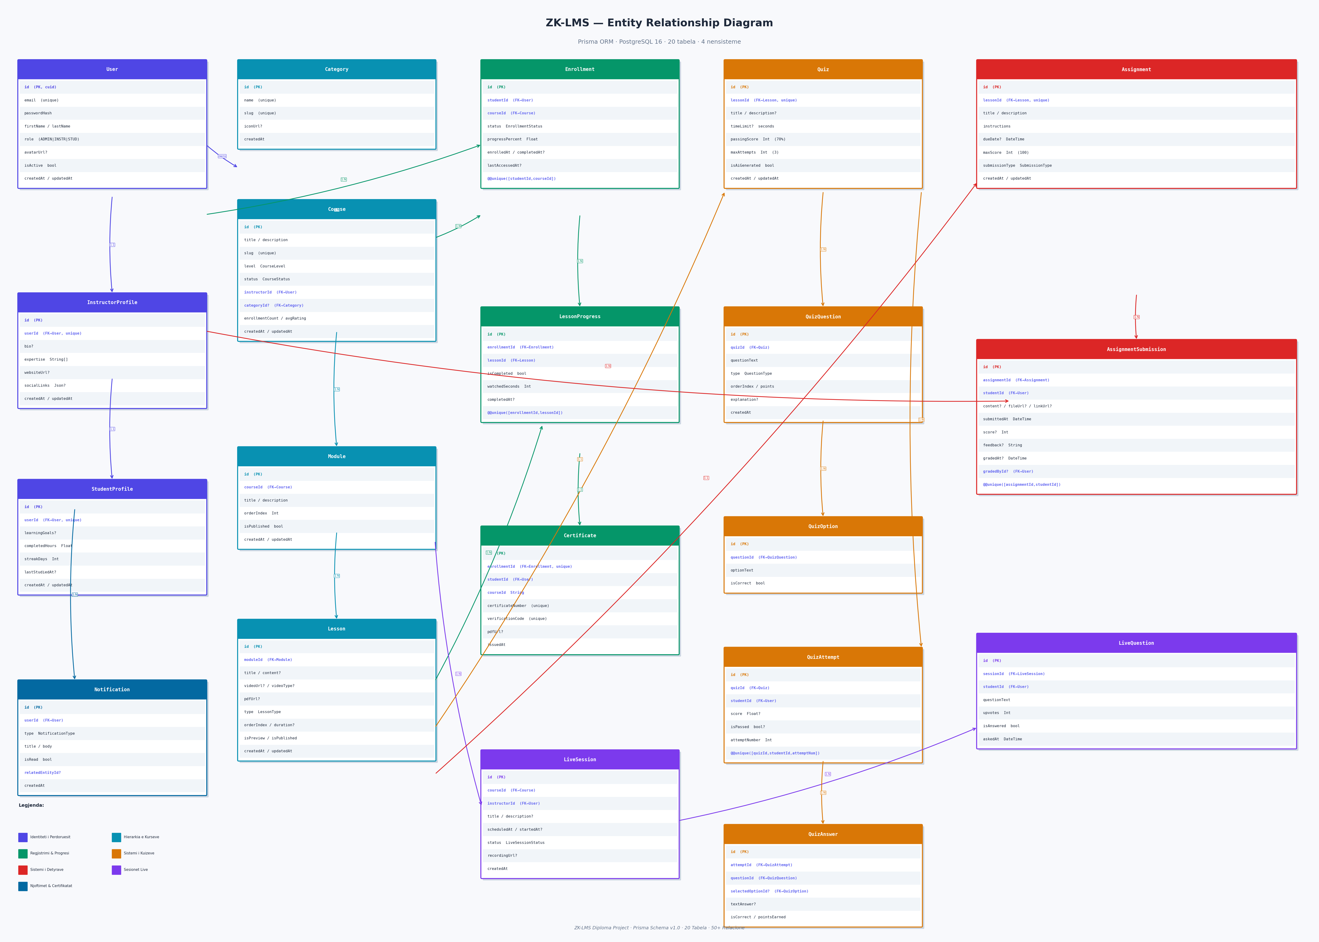
Figura D.1 — Diagrama ERD e EduAI: 20 tabela, 50+ relacione, Prisma ORM · PostgreSQL 16

SHTOJCA E — DIAGRAMA E ARKITEKTURES

E.1 Topologjia e Sistemit dhe Komunikimi Ndermjet Sherbimeve
Diagrama e meposhtme tregon topologjine e plote te sistemit EduAI me te gjitha sherbimet dhe komunikimin ndermjet tyre. Sistemi ndahet ne kater shtresa: Klienti (browser), Frontend Next.js ne portin 3000, Backend Express me Socket.io ne portin 4000, dhe shtresa e te dhenave me PostgreSQL (5432), Redis (6379), AI Service FastAPI (8000) dhe OpenAI API. Rrugët sinkrone jane REST/JSON me JWT, ndersa rrugët asinkrone perdorin Socket.io per njoftime dhe sesione live ne kohe reale.
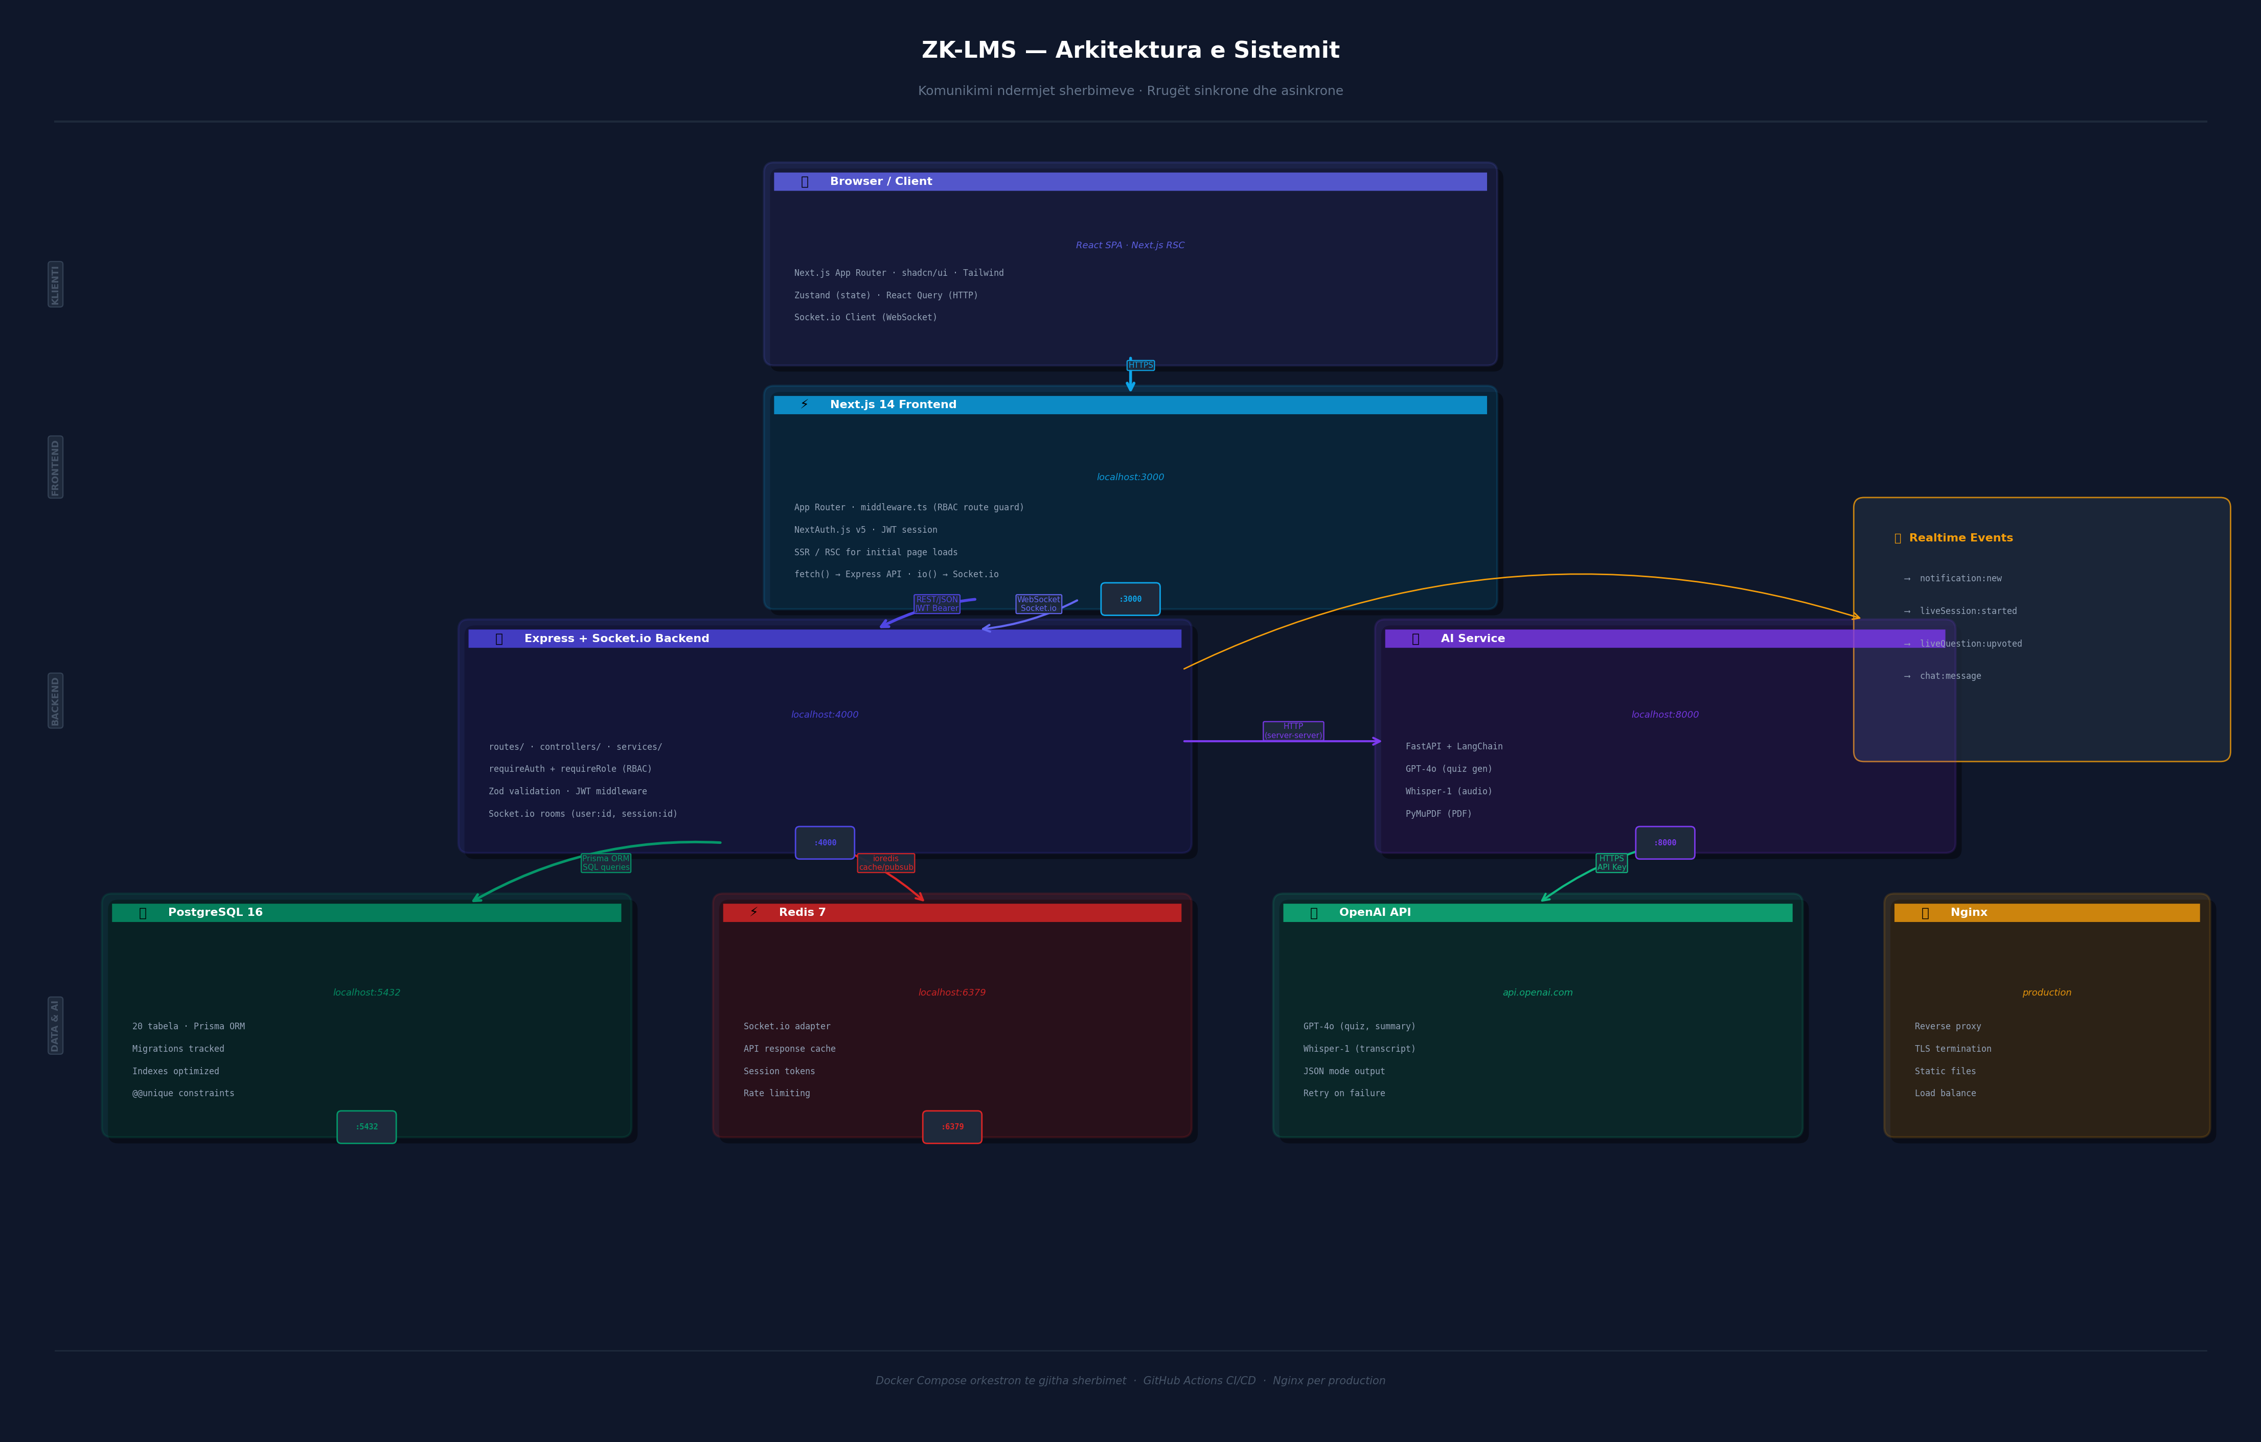
Figura E.1 — Arkitektura e EduAI: komunikimi sinkron REST/JWT dhe asinkron Socket.io/Redis

SHTOJCA F — DIAGRAMA E PIPELINE AI

F.1 Ingestionimi Multi-Modal: Burimi → Tekst → Kuiz
Elementi me inovativ i EduAI eshte pipeline-i AI me kater modalitete ingestionimi qe te gjitha konvergjojne ne nje hap te perbashket gjenerimi kuizi. Diagrama tregon rrjedhen: PDF (PyMuPDF), YouTube (youtube-transcript-api), Audio/Video (OpenAI Whisper-1 me language="sq" per shqip), dhe Tekst i Lire. Te gjitha kater rruget prodhojne nje ExtractionResponse te standardizuar qe instruktori mund ta shikoje dhe editoje perpara dergimit tek LangChain me GPT-4o per gjenerimin e pyetjeve me validim Pydantic.
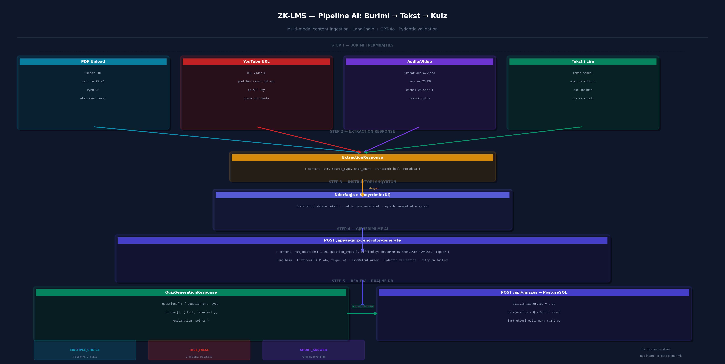
Figura F.1 — Pipeline AI i EduAI: PDF/YouTube/Whisper/Tekst → LangChain + GPT-4o → Kuiz

SHTOJCA G — DEPLOYMENT NE CLOUD
Sistemi EduAI eshte i deploy-uar ne nje arkitekture cloud hibride qe kombinon tre platforma: Vercel per frontend, Railway per backend dhe ai-service, dhe Microsoft Azure per bazen e te dhenave dhe sherbimin AI. Kjo zgjedhje mundeson demonstrimin e nje sistemi production-ready me URL-te live te aksesueshme publikisht, duke respektuar kufizet e buxhetit akademik.

G.1 Infrastruktura e Prodhimit
Frontend Next.js eshte i deploy-uar ne Vercel ne URL-n https://frontend-pied-nine-hoikokxqzo.vercel.app me kosto zero. Backend Express eshte i deploy-uar ne Railway ne https://backend-production-7022.up.railway.app. AI Service FastAPI eshte i deploy-uar ne Railway ne https://ai-service-production-4d46.up.railway.app. PostgreSQL 16 operon ne Microsoft Azure Flexible Server (Sweden Central, tier B1ms) me kosto rreth 18 USD ne muaj. Redis 7 operon si plugin i Railway. GPT-4o dhe Whisper-1 aksesohen nepermjet Azure OpenAI Service (Sweden Central) me model pay-per-use. Totali i kostos mujore te infrastruktures eshte rreth 18-28 USD duke perdorur kreditet Azure for Students.

G.2 Vercel — Frontend Deployment
Vercel eshte platforma zyrtare e rekomanduar per Next.js dhe ofron deploy automatik nepermjet integrimit me GitHub. Cdo push ne branchen main nxit nje build dhe deploy te ri automatikisht. Vercel nderton aplikacionin ne modalitetin standalone, optimizon imazhet nepermjet CDN global, dhe menaxhon automatikisht certifikatat SSL/TLS. Variablat e mjedisit te konfiguruar ne Vercel perfshin: NEXTAUTH_URL, NEXTAUTH_SECRET, NEXT_PUBLIC_API_URL dhe NEXT_PUBLIC_SOCKET_URL.

G.3 Railway — Backend dhe AI Service
Railway eshte nje platforme PaaS qe mbeshtet deploy-in e kontejnereve Docker direkt nga GitHub. Backend-i dhe AI Service-i secili kane Dockerfile-in e tyre te optimizuar per prodhim. Dockerfile-i i backend-it ekzekuton sekuencen: npm ci, prisma generate, tsc (build TypeScript), pastaj ne startup ekzekuton prisma migrate deploy per te aplikuar migracionet e reja automatikisht ndaj Azure PostgreSQL. Railway gjithashtu sherben Redis si plugin i integruar dhe ofron HTTPS automatik per te gjitha sherbimet.

G.4 Microsoft Azure — PostgreSQL dhe OpenAI
Azure Database for PostgreSQL Flexible Server (tier B1ms, Sweden Central) ofron nje instance te menaxhuar te PostgreSQL 16 me backup automatik 7-ditor, SSL/TLS te detyruar, dhe SLA 99.9%. Azure OpenAI Service (Standard S0, Sweden Central) ofron akses tek GPT-4o per gjenerimin e kuizeve dhe permbledhjeve si dhe Whisper-1 per transkriptimin audio. Whisper eshte konfiguruar me parametrin language="sq" per mbeshtetje native te gjuhes shqipe. Te dyja sherbimet financohen nepermjet programit Azure for Students me 100 USD kredite akademike.

G.5 Procesi i Deploy-it dhe CI/CD
I gjithe procesi i deploy-it eshte i automatizuar. Rrjedha eshte: (1) push ne branchen main te GitHub; (2) GitHub Actions ekzekuton CI pipeline (type check, lint, teste); (3) nese testet kalojne, Vercel deploy-on automatikisht frontend-in; (4) Railway nderton imazhet Docker per backend dhe ai-service; (5) ne startup, backend ekzekuton prisma migrate deploy per migracionet e reja. I gjithe procesi nga push deri tek live zgjat 3-5 minuta. Variablat e mjedisit jane te konfiguruar ne dashboardet e Vercel dhe Railway, asnjera nuk eshte hardcoded ne kod, ne perputhje me standardin 12-Factor App dhe parimet DevSecOps.

BIBLIOGRAFIA
1. Brusilovsky, P. & Peylo, C. (2003). Adaptive and Intelligent Web-based Educational Systems. International Journal of Artificial Intelligence in Education, 13(2-4), 159-172.
2. Gamma, E., Helm, R., Johnson, R., & Vlissides, J. (1994). Design Patterns: Elements of Reusable Object-Oriented Software. Addison-Wesley Professional.
3. Ellis, C. A., & Gibbs, S. J. (1989). Concurrency control in groupware systems. ACM SIGMOD Record, 18(2), 399-407.
4. Vaswani, A., et al. (2017). Attention Is All You Need. Advances in Neural Information Processing Systems, 30.
5. Mozilla Developer Network. (2023). WebSocket API Documentation. https://developer.mozilla.org/en-US/docs/Web/API/WebSocket
6. Node.js Foundation. (2024). Node.js Documentation v20 LTS. https://nodejs.org/docs/
7. React Team. (2024). React 18 Documentation. https://react.dev
8. Prisma Team. (2024). Prisma ORM Documentation. https://www.prisma.io/docs
9. OpenAI. (2024). GPT-4 Technical Report. https://openai.com/research/gpt-4
10. Docker Inc. (2024). Docker Documentation. https://docs.docker.com

